「電子支付不安全？ 」 網上工作紙
(答案請查閱最後一頁)
題目1
請選出正確答案。
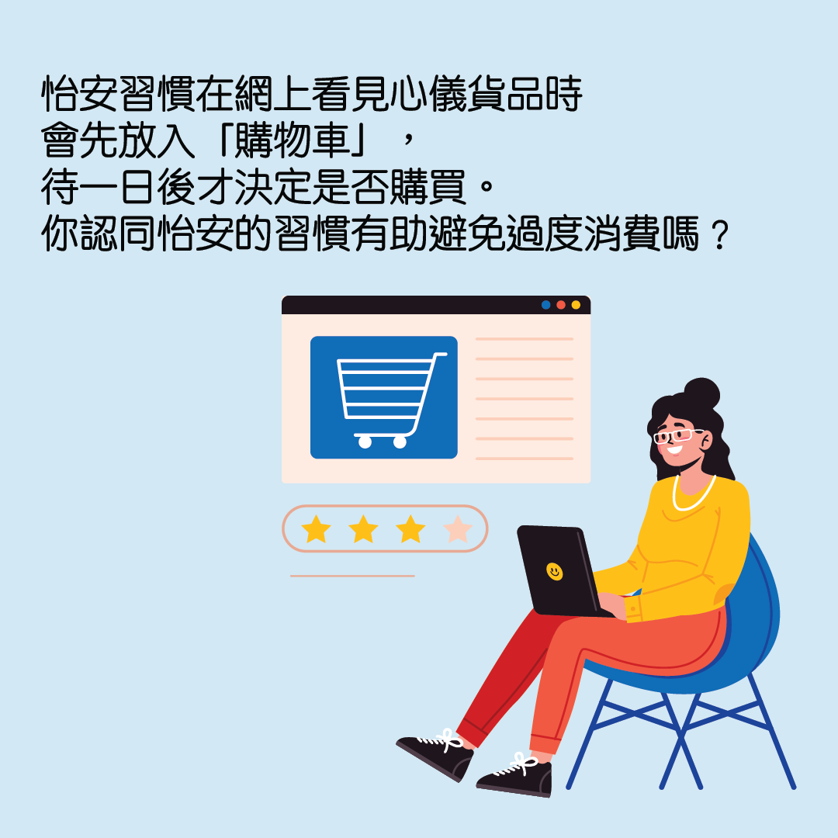
□認同
□不認同

題目2
請選出正確答案。
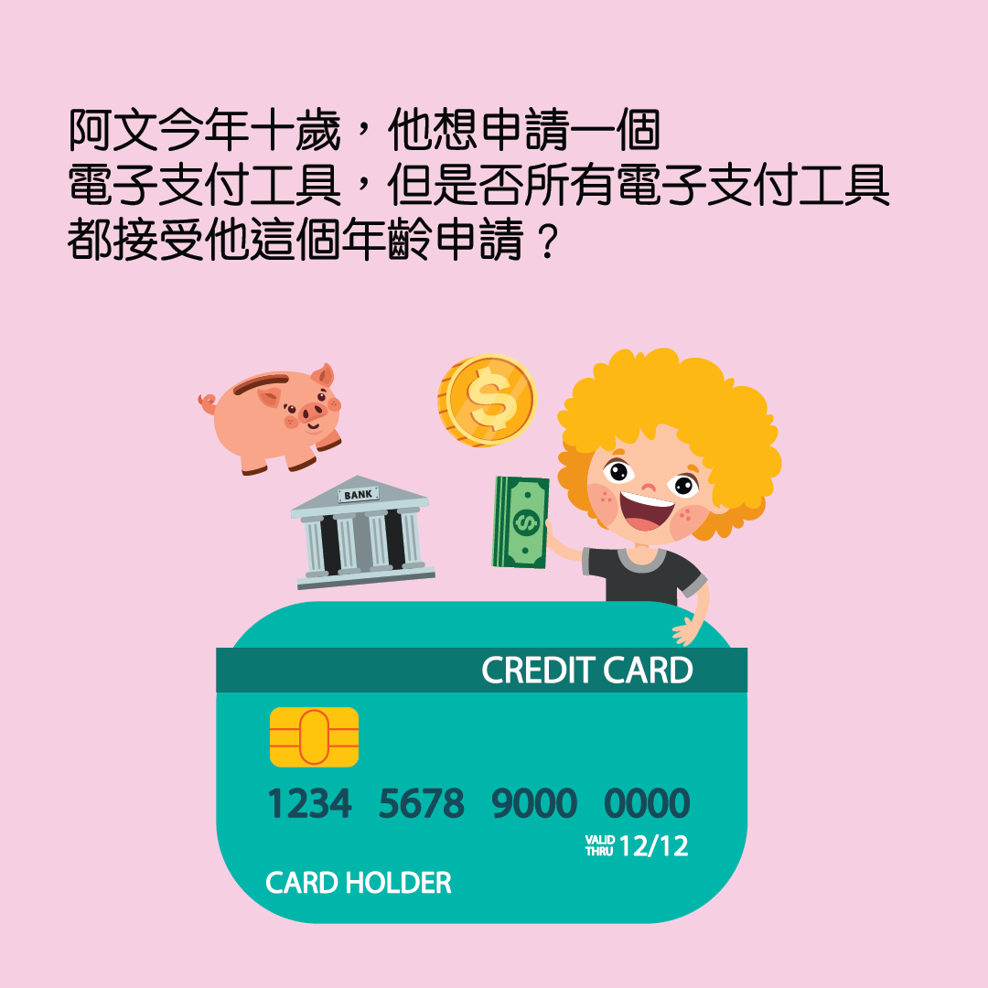
□是
□不是

題目3
請選出正確答案。
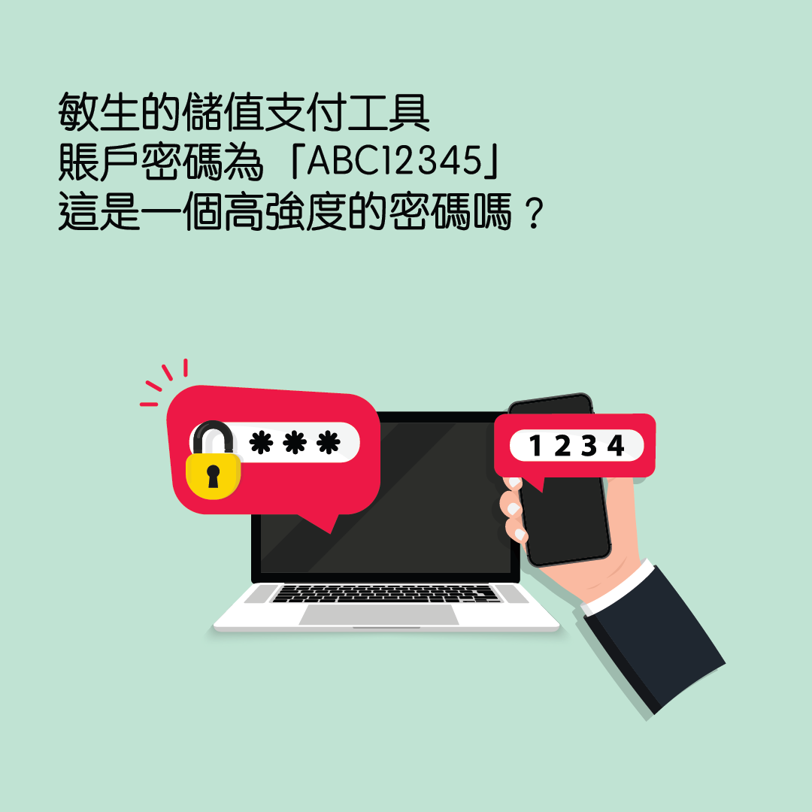
□是
□不是

題目4
請選出正確答案 (可選多於一個答案)。
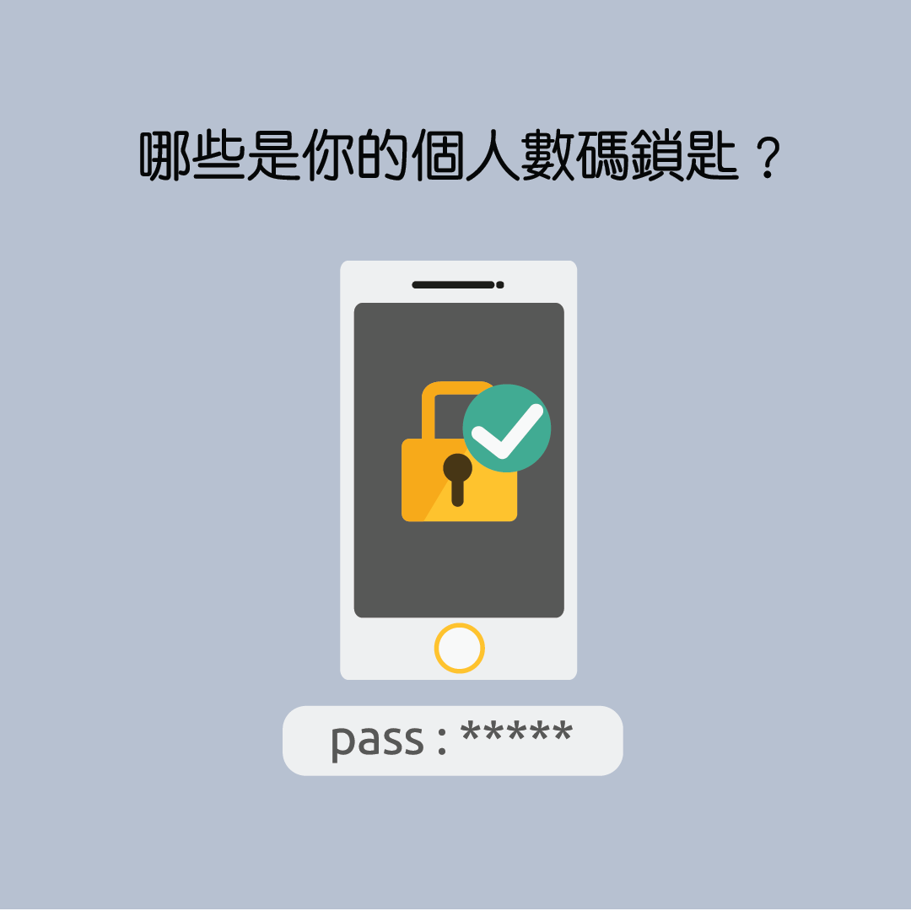
手機號碼
出生日期
一次性密碼
身份證號碼
登入帳戶名稱及密碼
個人興趣及嗜好
星座
題目5
請選出正確答案 (可選多於一個答案)。
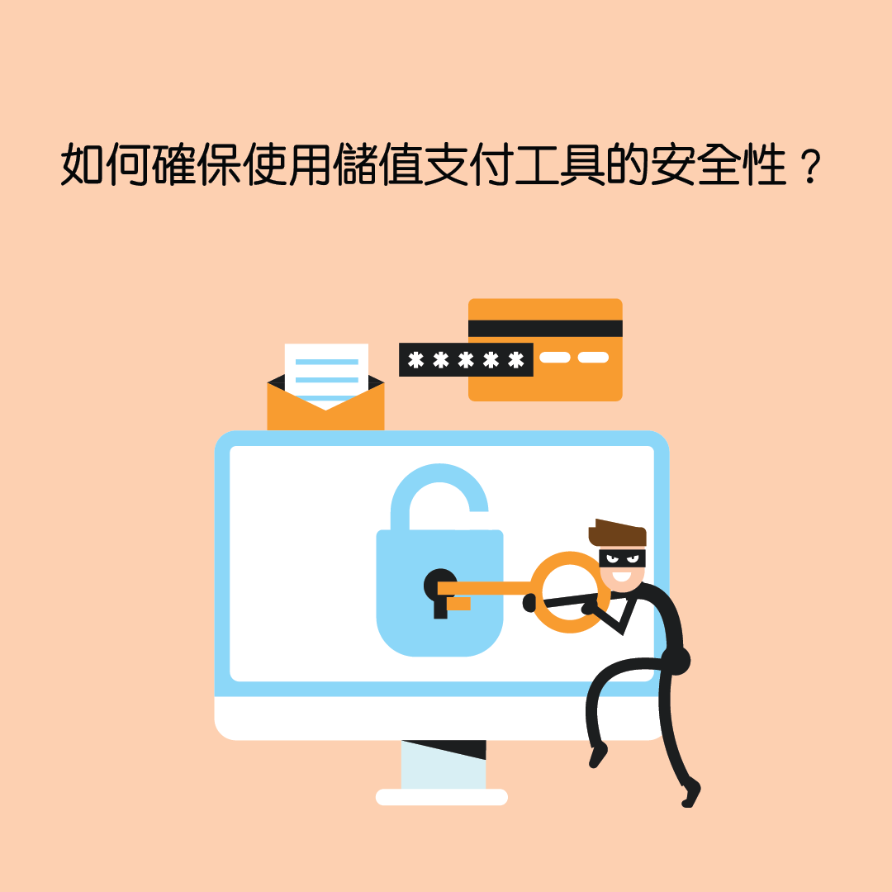
避免經常更換密碼
避免披露機密資料
每個帳戶都用同一個密碼
只登入有“https”開頭的網站
只在儲值支付工具存入少量現金
題目6
請選出正確答案 (可選多於一個答案)。
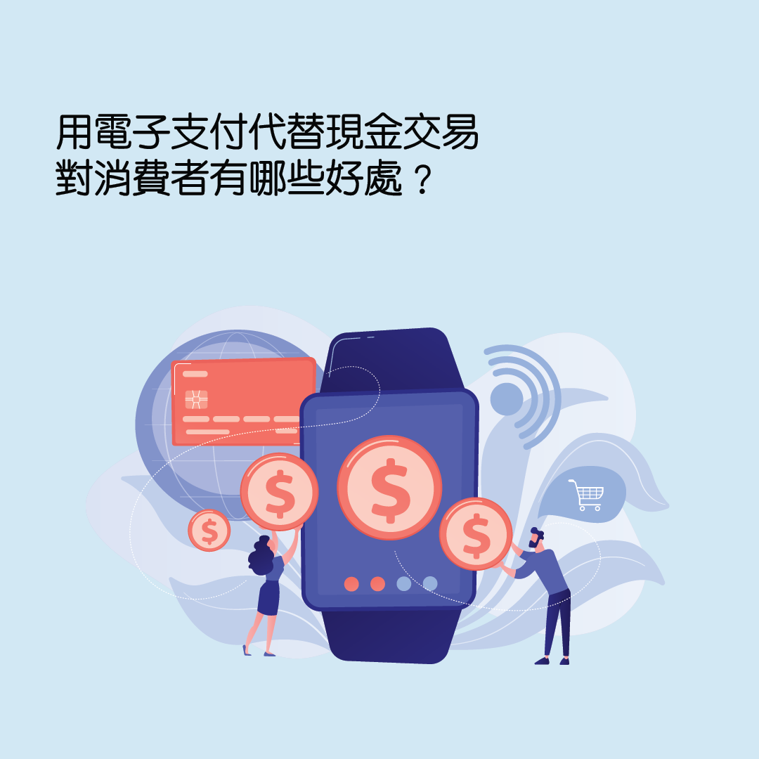
助長消費
出門更輕便
提高交易效率
減少病毒傳播風險

題目7
反思題：請選出正確答案 (可選多於一個答案)。
□經常「格價」
□記錄每天開支
□不會「先使未來錢」
□不會貪便宜購買不合用的東西
□在大額消費前，會先與父母商量
□購物前列好清單，只買需要的物品
□制訂一個合理的收支預算，並切實執行
□以上各項都不是我的消費方法
題目8
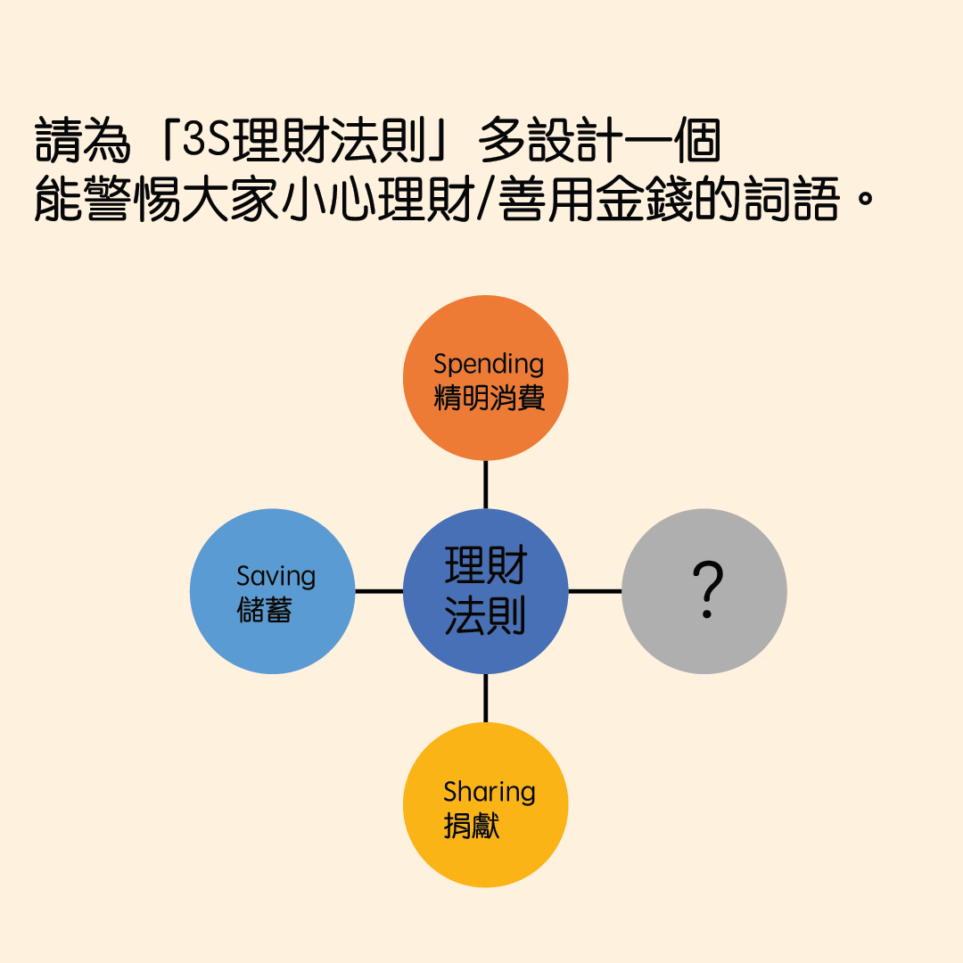
請填寫你的答案：

答案：
題目1 認同
題目2 不是
題目3 不是
題目4手機號碼；出生日期；一次性密碼；身份證號碼；登入帳戶名稱及密碼
題目5 避免披露機密資料；只登入有“https”開頭的網站；只在儲值支付工具存入少量現金
題目6出門更輕便；提高交易效率；減少病毒傳播風險

